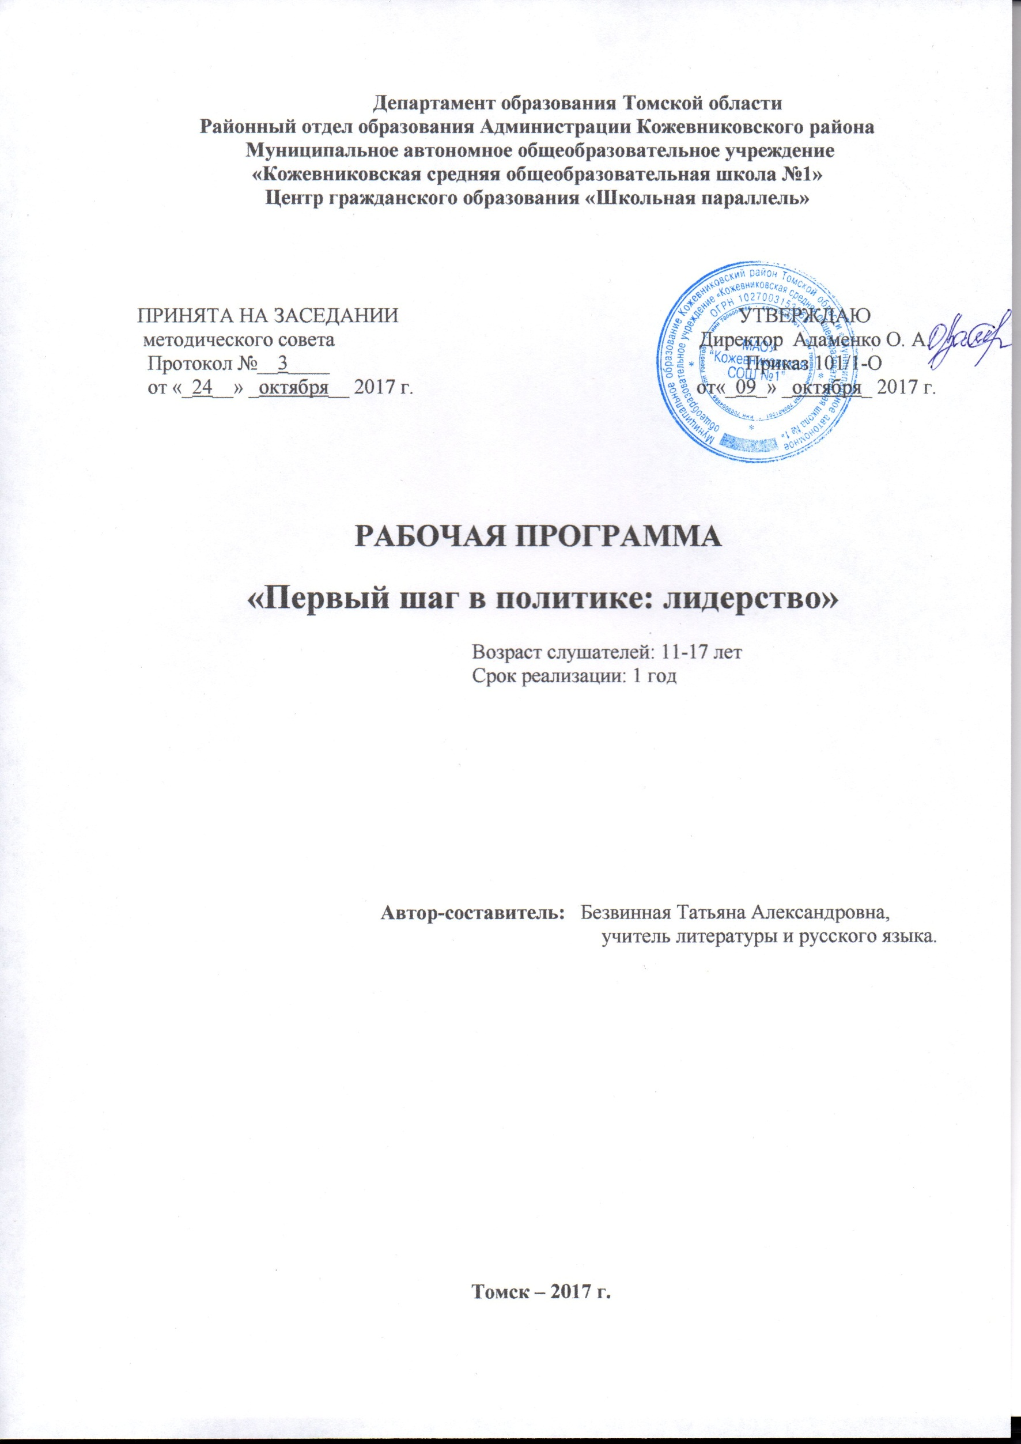
Департамент образования Томской области
Районный отдел образования Администрации Кожевниковского района
Муниципальное автономное общеобразовательное учреждение
«Кожевниковская средняя общеобразовательная школа №1»
Центр гражданского образования «Школьная параллель»

ПРИНЯТА НА ЗАСЕДАНИИ УТВЕРЖДАЮ
методического совета Директор Адаменко О. А.
Протокол №__3____ Приказ 101/1-О
от «_24__» _октября__ 2017 г. от«_09_» _октября_ 2017 г.

РАБОЧАЯ ПРОГРАММА

«Первый шаг в политике: лидерство»

Возраст слушателей: 11-17 лет
Срок реализации: 1 год

Автор-составитель: Безвинная Татьяна Александровна,
учитель литературы и русского языка.

Томск – 2017 г.

Результаты освоения курса внеурочной деятельности.

Характеристика результата (базовый уровень) | Характеристика результата (повышенный уровень) | Способы оценки результата
- будут уметь работать в команде.  - формирование навыков самореализации  - получат навыки самопрезентации, публичного выступления, публичной защиты проекта, сумеют доказать и аргументировать свою позицию;  – сумеют ориентироваться в информационном пространстве, пользоваться и систематизировать информацию, владеть современными информационными технологиями;  - будут сформированы навыки проектирования появится интерес к социально-значимым и общественно-полезным мероприятиям;  - узнают о государственно- общественном управлнии. | Формирование коммуникативных навыков  - освоят технологию «Портфолио»;  - научатся составлять программы личностного роста и развития, анализировать свою деятельность;  - изучат формы публичных выступлений, освоят навыки самопрезентации;  - владеть современными информационными технологиями и применять их для решения проблем социально значимой деятельности;  - использование технологии социального проектирования в школе социуме. ,  - будут представлять интересы обучающихся в органах ученического самоуправления и госу дарственно-общественно го самоуправления образовательной организации. | - формирование портфолио;  - программа личностного роста;  - участие в публичных выступлениях; составлять диалог контактировать со сверсниками и взрослыми  -получат навыки решения проблем конфликтных ситуаций в нести ответственность  - разработка и защита проекта, по технологии «Я - гражданин»;  - активная работа в органах ученического самоуправления и государственно-общественного управления.

Форма итоговой аттестации.
Итоговая оценка результатов освоения образовательной программы «Первый шаг в политике» включает две составляющие:
- оценивание, участие в деловых и ролевых играх, дискуссиях, тренингах в процессе обучения;
- оценивание через участие в реализации проекта, конференциях, конкурсах, через портфолио.

Перечень дополнительных образовательных событий:

Уровень | Название конкурса | Форма участия
Всероссийский | - Всероссийский дистанционный командный турнир «Лидер и команда» | Портфолио
Региональный | - Конкурс на соискание звания «Лауреат Премии Государственной Думы Томской области»  - Конкурс на соискание ежемесячной стипендии Губернатора Томской области  - Молодёжный форум гражданских инициатив «Россия – это мы»  - VI Областной слет обучающихся Томской области  - Областной этап Всероссийской акции «Я – гражданин России»  - Областной конкурс «Лидер ученического самоуправления» | Портфолио  Портфолио  Представление проекта  Разработка проекта  Защита социального проекта  Портфолио и проект лидера
Муниципальный | - Конкурс на соискание премии главы Администрации Кожевниковского района  - Конкурс на соискание премии Думы Кожевниковского района  - Муниципальный этап Всероссийской акции «Я – гражданин России»  - Муниципальный конкурс «Молодые лидеры России»  - Районный форум гражданских инициатив «россия – это мы» | Портфолио  Портфолио  Разработка и реализация проекта  Участие в конкурсе  Организация и участие в провыедении
Школьный | Конкурс «Портфолио лидера»  Конкурс «Класс года»  Участие в работе органов самоуправления класса, обучающихся, школы. | Портфолио  Портфолио

Содержание программы.

Раздел «Ученическое самоуправление».

- Основы школьного самоуправления. 2 ч.
Всеобщая декларация прав человека (ст. 21), Конвенция о правах ребенка (ст. 13, 29), Конституция РФ (ст. 17, 30, 32), Закон РФ «Об образовании» (ст. 2, 35, п.2), Закон РФ «Об общих принципах организации местного самоуправления в РФ» (ст. 2, п.1, п.2), Типовое положение об общеобразовательном учреждении (ст. 49, 50 д, е, 68). Анкетирование, тренинг «Мои права». Знакомство с правилами игры «Демократическая Республика», КТД « Мой город». Презентация городов, символики.
Аудиторные занятия – 1 час Самостоятельная работа – 1 час
- Демократические выборы. 2ч.
Избирательная кампания, состав предвыборного штаба, алгоритм избирательного процесса. Игра «Выборы». Организация работы ЦИК, выдвижение кандидатов, оформление протоколов. Регистрация кандидатов и доверенных лиц. Предвыборная компания. Пресс – конференция кандидатов. Проведение процедуры выборов. Мастер класс «Школа избирательной кампании».
Аудиторные занятия – 1 час Практическая работа – 1 час
3. Работа органов власти. 2,5ч.
Заседание Парламента. Работа над статьями Конституции и уставом городов. Референдум. Принятие законов, инаугурация Президента. Тренинг «Я политик».Перечень функций, выполнение которых обеспечивает решение задач, поставленных перед Министерствами с определенной конкретизацией работ по каждой функции. Планирование. Ролевая игра « Я министр»
Аудиторные занятия – 1 час Практическая работа – 1,5 час

Раздел «Социальное проектирование».
- Выбор проблемы социального проекта. 2ч.
Понятие социальное проектирование, проекта. Деятельность различных организаций, ветвей власти, сферы их деятельности, специфика работы и полномочия законодательных органов. Навыки делового общения. Анализ разнородных материалов (статистики, нормативных актов и др.).Выявление проблемы через «мозговой штурм», «ящик предложений», соцопрос, интервью,анализ материалов СМИ; метод «ромашки». Виды информации. Сбор информации. Работа с подшивками газеты, нормативными документами. Составление анкет. Проведение соцопроса.
Аудиторные занятия – 1 час Практическая работа – 1 час
- Пути решения проблемы
Разработка собственного варианта решения проблемы. Составления портфолио проекта. Обработка и систематизация полученного материала и распределение его по соответствующим разделам проекта. Реализация плана действий. Оформление портфолио. Составление сметы, письменных обращений, написание статьи в газету, организация акции.
Самостоятельная работа – 3 часа
3. Подготовка к защите проекта:
Критерии оценки проекта. Составление сценария, выступления. Оформление створок. Презентация проекта. Рефлексия.
Аудиторные занятия – 0,5 час Практическая работа – 1 час

Раздел «Школьники в Управляющем совете».
- Управляющий совет и его сущность: 2ч.
Компетенции управляющего совета. Нормативные акты и документы, изменения в Уставе школы при создании управляющего совета. Организация и проведение выборов. Виды комиссий и их функции. Организация работы комиссий и их взаимодействие с другими органами самоуправления, заинтересованными лицами.
Аудиторные занятия – 1 час Самостоятельная работа – 1 час
- Установление контактов и партнёрских отношений: 2 часа.
Определение круга социальных партнёров и установка контактов. Правила ведения переговоров, составление договора. Деловая игра «Сотрудничество».
Аудиторные занятия – 1 час Самостоятельная работа – 1 час
- Школьники в Управляющем совете: 2ч.
Школьник в управляющем совете: задачи, возможности, готовность к работе. Участие учащихся в управлении образовательным учреждением как один из шагов к становлению гражданской позиции. Как усилить влияние всех учащихся школы на деятельность управляющего совета. Публичное выступление.
Аудиторные занятия – 1 час Самостоятельная работа – 1 час

4. Итоговое событие – Слет обучающихся Кожевниковского района. – 6 ч.

Тематическое планирование.
№ | Наименование темы | Содержание | Форма занятия | Форма контроля
Ученическое самоуправление
1 | Основы школьного самоуправления | Знакомство с нормативно-правовой базой ученического самоуправления и правилами игры «Демократическая республика», «Класс-город» | КТД «Мой город» | Анкета  Тренинг
2 | Демократические выборы | Знакомство с правилами избирательной кампании. | Деловая игра «Выборы» | Деловая игра (рейтинг)
3 | Работа органов власти | Знакомство с работой Парламента и Правительства. | Треннинг «Я – политик» | Ролевая игра  (рейтинг)
Социальное проектирование
1 | Выбор проблемы проекта | Знакомство с технологией «Гражданин» | Работа с источниками информации, проведение соцопроса. | Наблюдение
2 | Решение проблемы проекта | Ознакомление с оформлением портфолио проекта | Разработка проекта | Проект
3 | Подготовка к защите проекта | Обучение составления выступления по проекту. | Презентация проекта | Портфолио проекта
Школьники в управляющем совете
1 | Организация работы Управляющего совета | Компетенции управляющего совета. Нормативные акты и документы, изменения в Уставе школы при создании управляющего совета. | Деловая игра. | План работы комиссии.
2 | Установление контактов и партнёрство | Определение круга социальных партнёров и установка контактов. Правила ведения переговоров, составление договора. | Деловая игра «Сотрудничество». | Деловая игра  (рейтинг)
3 | Школьники в управляющем совете | Школьник в управляющем совете: задачи, возможности, готовность к работе. Как усилить влияние всех учащихся школы на деятельность управляющего совета. | Публичное выступление. | Выступление

Список преподавателей.
№ п/п | Фамилия, имя, отчество | Место работы должность (учебы) | Опыт работы
1 | Безвинная Татьяна Александровна | МАОУ «Кожевниковская СОШ №1», зам директора по ВР | 11 лет
2 | Титкова Наталья Витальевна | МАОУ «Кожевниковская СОШ №1», учитель обществознание | 2 года
3 | Булдакова Анастасия Валерьевна | ТГУ, студентка | 4 года
4 | Мазурова Александра Сергеевна | ТГУ, студентка | 4 года
5 | Равинская Анастасия Сергеевна | МАОУ «Кожевниковская СОШ №1», обучающаяся 11 кл. | 2 года
6 | Баранецкая Кристина Олеговна | МАОУ «Кожевниковская СОШ №1», обучающаяся 10 кл. | 2 года
7 | Пичугина Наталья Валентиновна | МАОУ «Кожевниковская СОШ №1», учитель русского языка и литературы | 2 года
8 | Хайновская Лариса Дмитриевна | МАОУ «Кожевниковская СОШ №1», психолог | 2 года

Список литературы.

- Прутченков А.С., Ермолин А.А. «Методические рекомендации по организации школьного самоуправления «демократическая республика»-М.:МООДиМ «Новая цивилизация»,2002
- Пахомов В.П. Социально-образовательный проект «Гражданин», Самара -2008
- Руководство для членов школьных Управляющих советов. Методическое пособие. - Москва, 2006
- Методические рекомендации по развертыванию и организации деятельности управляющих советов. Под ред. A.M. Моисеева. - М., 2005.
- Пахомов В.П. «Рабочая тетрадь. Социальное проектирование. Технология «Гражданин»». Москва, 2011г.
- Серия «Деское общественное движение и ученическое самоуправление»: «Хочу стать лидером». Выпуск 2-4. Нижний Новгород, 2004 г. Прутченков А.С. Школа жизни: Методические разработки социально-психологических тренингов. – 2-е изд., исп. и допол. – М.: МООДиМ «Новая цивилизация», Педагогическое общество России, 2000. – 192 с. 31.
- Региональная сеть Центров гражданского образования как ресурс комплексной модернизации образования в Томской области / Под. ред. Лыжиной Н.П. – Томск: РЦРО, 2009. – 84 с. 34.
- Система гражданского образования школьников: воспитание гражданской активности, социально-правовое проектирование, изучение гуманитарного права: методическое пособие/ сост. Г.В. Дмитриенко, Т.С. Зорина, Т.В. Черникова/ под ред. Т.В. Черниковой. – М.: Глобус, 2006 – 224 с. 42.
- Социальное проектирование – шаг к гражданскому обществу. / Под. ред. Е.В. Захаровой. – Томск: ОГБУ «РЦРО», 2013. – 96 с. 43

